MODUL PRAKTIKUM 4: Pengantar Smart Contract & Solidity
Mata Kuliah: Teknologi & Rekayasa Blockchain (Berbasis Proyek)
Metode: Praktikum Daring/Luring (Remix IDE)
Program Studi: Informatika Instansi: UIN Siber Syekh Nurjati Cirebon
Dosen Pengampu: Mohamad Firdaus, M.Kom.

A. Tujuan Praktikum
- Mahasiswa memahami struktur dasar bahasa pemrograman Solidity (Pragma, State Variables, Struct, Mapping, Functions).
- Mahasiswa mampu mengoperasikan Remix IDE untuk melakukan compile dan deploy Smart Contract ke local environment.
- Mahasiswa mampu merancang logika sistem Rantai Pasok (Supply Chain) sederhana ke dalam sebuah Smart Contract.
- Mahasiswa memahami fungsi msg.sender dan require untuk kontrol akses dan validasi.

B. Pengenalan Lingkungan Kerja (Remix IDE)
Untuk menulis dan menguji Smart Contract, kita tidak perlu menginstal aplikasi berat. Kita akan menggunakan IDE berbasis web resmi dari Ethereum.
- Buka browser (Chrome/Edge/Firefox).
- Kunjungi alamat: https://remix.ethereum.org/
- Di panel sebelah kiri (File Explorer), buat sebuah file baru bernama SupplyChainKopi.sol. (Pastikan ekstensinya .sol).

C. Langkah Kerja Praktikum
Kita akan membangun Smart Contract untuk melacak perjalanan panen kopi dari Petani hingga siap dikirim oleh Distributor.

Tahap 1: Struktur Dasar dan Tipe Data Kustom
Ketikkan kode berikut ke dalam file SupplyChainKopi.sol. Kita akan mendefinisikan status barang (Enum) dan cetak biru data kopi (Struct).
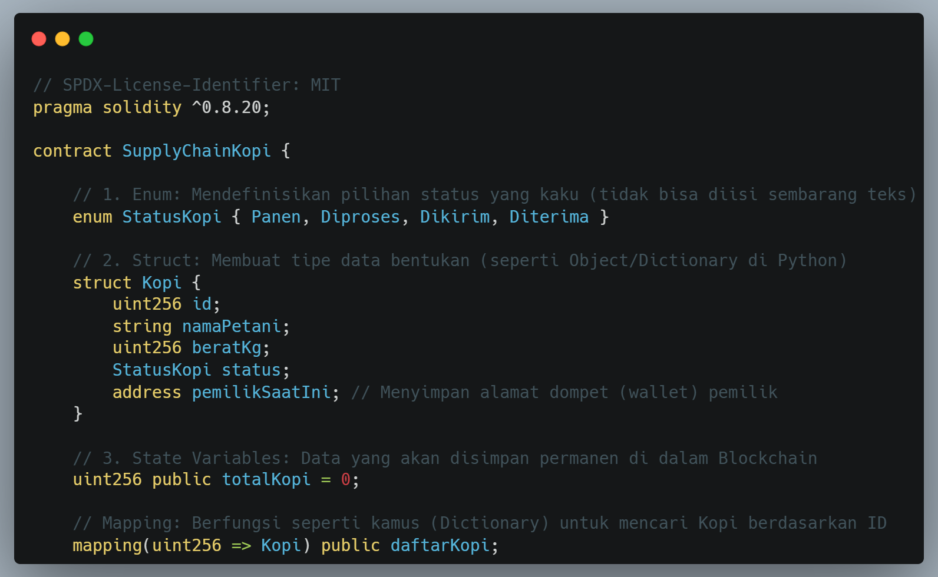

Tahap 2: Fungsi Mendaftarkan Kopi Baru
Lanjutkan kode di bawah variabel daftarKopi. Kita membuat fungsi untuk Petani menambahkan data panen baru.
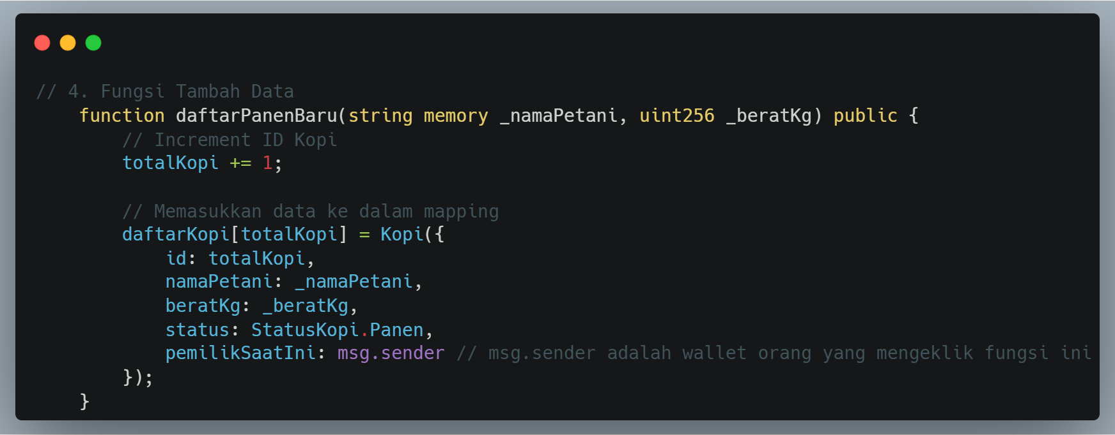

Tahap 3: Fungsi Update Status (Transisi State)
Data di blockchain tidak bisa dihapus, tapi statusnya bisa diperbarui. Kita tambahkan pengaman (require) agar tidak sembarang orang bisa mengubah status kopi.
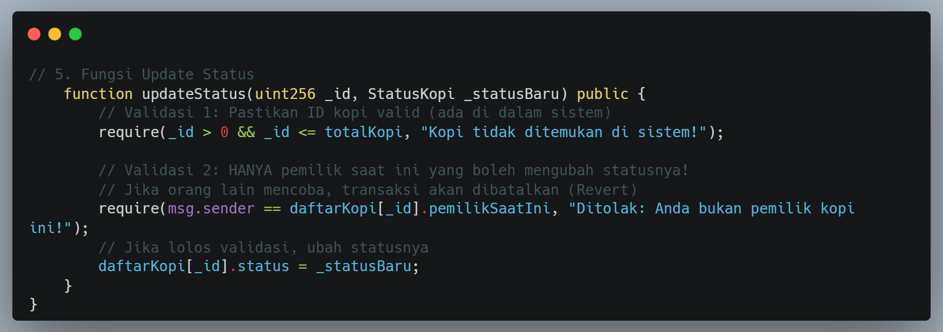

Tahap 4: Compile & Deploy (Uji Coba Lokal)
- Compile: Di panel kiri Remix, klik ikon Solidity Compiler (ikon berbentuk huruf S). Pastikan versinya 0.8.20 atau yang sesuai, lalu klik tombol Compile SupplyChainKopi.sol. Jika berhasil, akan muncul tanda centang hijau.
- Deploy: Pindah ke menu Deploy & Run Transactions (ikon di bawah logo compiler).
  - Pada bagian Environment, pilih Remix VM (Cancun). Ini adalah blockchain bohongan di dalam browser Anda yang berisi 10 akun wallet gratis (masing-masing bersaldo 100 ETH palsu).
  - Klik tombol oranye Deploy.
- Testing: Di bagian bawah panel, akan muncul Deployed Contracts. Buka (klik tanda panah).
  - Coba isi fungsi daftarPanenBaru dengan nama Anda dan berat kopi (misal: "Budi", 50), lalu klik tombol transaksinya.
  - Panggil variabel daftarKopi dengan memasukkan angka 1. Anda akan melihat data Anda tersimpan permanen di blockchain lokal!

D. Evaluasi & Tugas Kelompok
Berdasarkan domain proyek kelompok masing-masing, kerjakan langkah persiapan Smart Contract berikut:
- Desain Arsitektur (Bagan/Flowchart): Buatlah desain (boleh digambar tangan atau menggunakan draw.io) yang memuat:
  - Struktur Data (Struct): Apa saja informasi yang wajib direkam di dalam proyek Anda? (Contoh E-Voting: Kandidat, Pemilih).
  - Pemetaan (Mapping): Bagaimana cara mencari data tersebut? (Contoh E-Voting: mapping(address => bool) sudahMemilih).
  - Alur Fungsi: Fungsi apa saja yang bisa dipanggil oleh pengguna?
- Drafting Smart Contract (Versi 1): Buka kembali Remix IDE. Implementasikan desain dari nomor 1 ke dalam file .sol baru.
  - Fokus pada pembuatan struct, mapping, dan fungsi tambah data (Create).
  - Pastikan kode bisa di-compile tanpa error (centang hijau).
  - Export/Download file .sol kelompok Anda dan kumpulkan beserta desain arsitekturnya (sebagai laporan progres mingguan).

